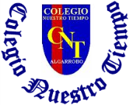

Colegio Nuestro Tiempo - R.B.D.: 14.507-6
Profesora Francisca Álvarez
Ed. Diferencial: Verónica Hernández
Guía Articulada
Lenguaje y Comunicación – Artes Visuales
Tercero Básico
Semanas N°18 y N°19
28 de Junio – 09 de Julio

Nombre: ____________________________________________________ Curso: _____________________

OA: Comprensión de textos literarios y no literarios.
OA: Reconocer acontecimientos y su orden cronológico.
OA: Identificar y aplicar sinónimos

Actividad para la Semana 18
Actividad 1. Dirígete a tu libro del estudiante página 20 y 21 relacionado a “¿Qué comerás de colación?”.
Referencia pag.20 Referencia pag. 21
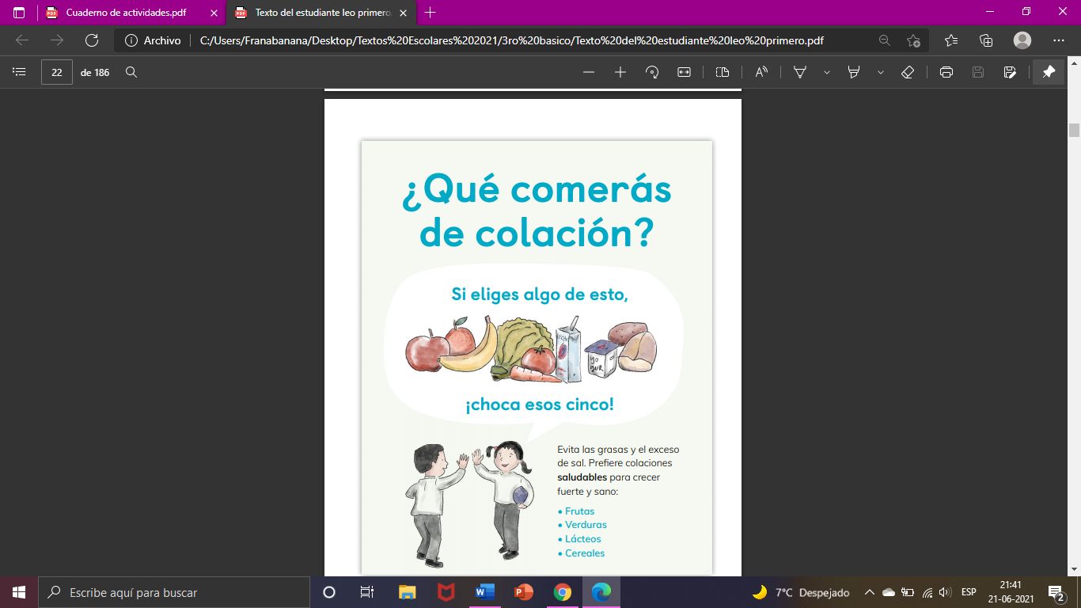
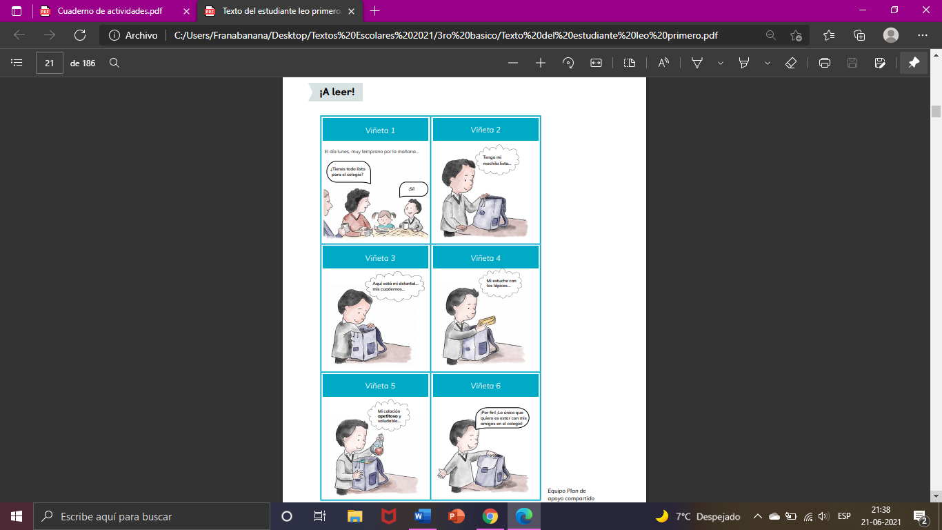

Actividad 2. Dirígete a tu libro de actividades página 12 y realiza las actividades relacionadas al cómic y al afiche sobre colaciones saludables.
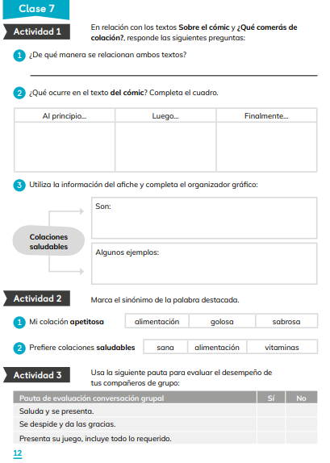
Referencia pág. 12

Actividad 4. A continuación, dejo el ticket correspondiente a esta clase (clase 7). El ticket lo completaremos en clases.
TICKET DE SALIDA CLASE 7
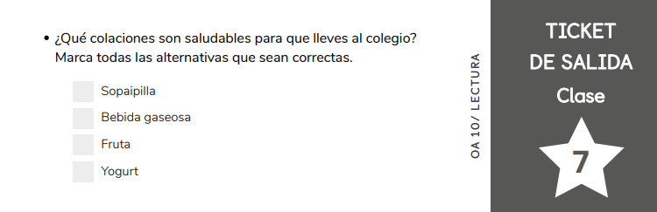

¡DESAFIO!
ENCUENTRA LAS COMIDAS SALUDABLES Y NO SALUDABLES
Cuando encuentres las comidas saludables píntalas de color verde y las no saludables de color rojo
AGUA – BROCOLI – DULCES – FRITURAS – HAMBURGUESA – KIWI – LECHUGA – PLATANO - BEBIDA – COMPLETO – ENSALADA – GALLETAS – HELADO – LECHE – MAYONESA – SANDIA

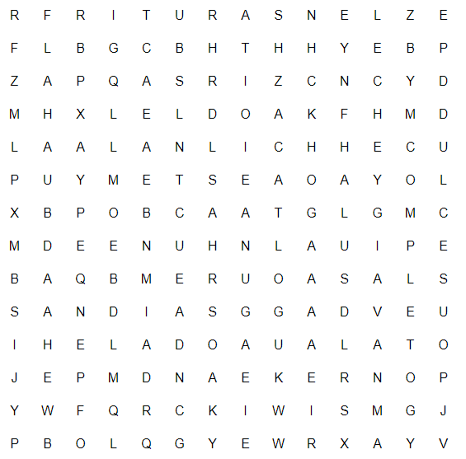

Articulación con Artes Visuales
OA: Reconocer paisajes de Chile
OA: Aplicar técnica mixta a una obra de arte propia.

Actividad 1: “Identificando paisaje chileno”
Encierra la respuesta correcta:
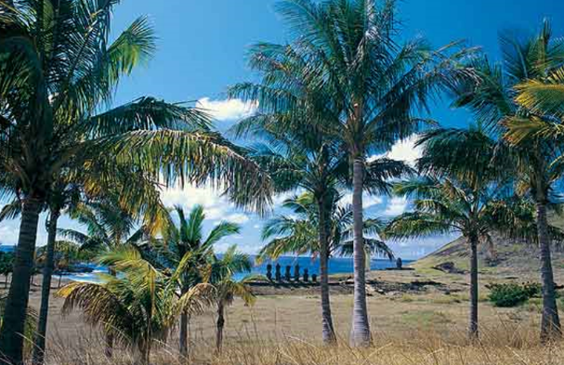
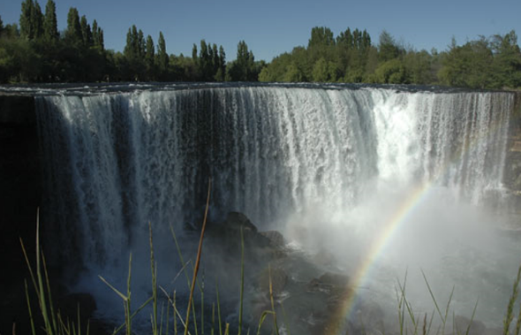

a)Isla de Pascua b) Torres del Paine
a)Río Maipo b) Saltos del Laja

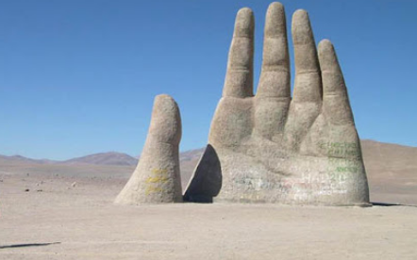
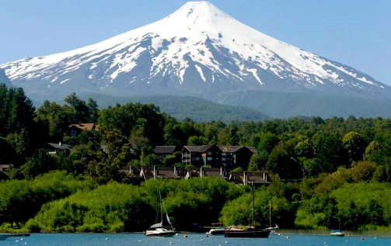

a)Volcán Villarrica b) Mano del desierto
a)Sur de Chile b) Norte de Chile

Actividad 2 “Paisajes de Chile”

Crea un dibujo de un paisaje que contenga animales, plantas y/u otros elementos utilizando la técnica mixta.

Materiales: Lápiz grafito, Goma, hoja de block o cartón, recortes de paisajes, material reciclable, elementos de la naturaleza como hojas, ramas, tierra, semillas, entre otros.

INSTRUCCIONES

Paso 1: Reunir mis materiales de trabajo

Paso 2: En una hoja de block o cartón, realiza el dibujo de tu paisaje, puedes añadir animales, personas, objetos, etc.

Paso 3: Agrega los materiales que quieres utilizar para decorar tu paisaje (hojas, ramas, tapas de botella, témpera, plumones, etc)

Paso 4: Ponle nombre a tu obra de arte

Paso 5: Preséntalo en clases.

Recuerda que la técnica mixta, es la mezcla de distintos tipos de texturas dentro de una obra de arte.

¡Recuerda! En caso de tener dudas o consultas sobre las actividades de alguna guía, no duden en escribir al correo francisca.alvarez@nuestrotiempo.cl o veronica.hernandez@nuestrotiempo.cl
Así mismo, enviar fotos y/o enviar las guías a través de CLASSROOM para ser revisadas y entregar retroalimentación de sus trabajos.

